**「原発ゼロ」調布行動 ニュース　　　　　２０２５年４月１２日**

　　-------------------------------------------------------------------

**調布市民のみなさん**

　このニュースは、毎月１１日に行なっている「原発ゼロ」調布行動をめぐる情報を交流す

るものです。

　今日は、フクシマ原発事故（東日本大震災）から満１４年と一カ月目となった４月１１日

（金）に行なった「第１４８回行動」の報告と、５月１１日（日）に予定する「第１４９回

行動」のご案内をお届けします。　　　　　　　　　　　　　　　　　　　　　**（編集者）**

**てっきり雷雨かと思ったら行動中は見事な晴天**

**14年経って３万人が故郷に帰れない**

**それなのに原発推進？ だめだこりゃ！**

**６５人の参加で 第１４８回「原発ゼロ」調布行動**

4月11日（金）、第148回目の「原発ゼロ調布行動」が10時半から行われました。

　今駅前ひろばは整備工事の最後のしあげのまっさい中で場所が限られています。引き続き調

布駅中口の真ん前でやりました。

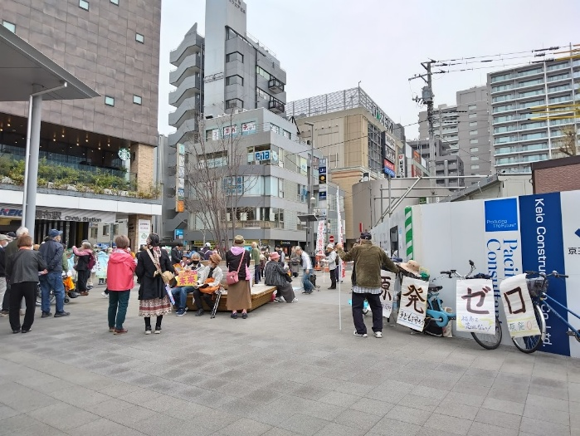　忙しい歩道で歩いている人たち

AI によって生成されたコンテンツは間違っている可能性があります。

　朝、かすかに降っていた雨もあがり、心配なく開くことができました。みんなで65人の参加

でした。今回も年金者組合が当番。司会は斉藤きよ子、鈴木三郎、記録は松本秀俊、カメラは

むらき数子さん、マイクなどの準備は調狛合唱団有志の鈴木勝雄さんたちが、みんなの募金で

買った新しいハンドマイクを持って奮闘。

10:25　うた「花」（春のうららの隅田川…）で集会をスタートしました。

スキーを履いて立つ男性

AI によって生成されたコンテンツは間違っている可能性があります。　白い服を着ている男性

AI によって生成されたコンテンツは間違っている可能性があります。

◆スピーチのトップは年金者組合の田島満子さん（多摩川）　　　しばらく体調を崩してい

たけど、皆さんの顔をみて元気がでました。こうしてみんなで月に一度、元気に集まれるのも

元気でいてこそです。皆さん元気でがんばりましょう。

人, 屋内, 立つ, ワイン が含まれている画像

AI によって生成されたコンテンツは間違っている可能性があります。　人, 建物, 男, 立つ が含まれている画像

AI によって生成されたコンテンツは間違っている可能性があります。　電話する男性

AI によって生成されたコンテンツは間違っている可能性があります。

◆歌のコンビで森理子さん（下石原）と杉崎哲夫さん（国領町）　　　毎月、国会そばでの

原発集会に参加していますと、憲法を歌った「私は忘れない」と「原子力発電No.」を歌いま

した。

◆佐橋正文さん（西つつじヶ丘）　　　トリチウムについては害が無いと言われてるが危険

なものです。原発周辺では白血病が20倍も高い。「何ミリシーベルト以下だから安全」という

基準はありません。原発は無くす以外にありません。原発を無くして安全な社会と安い電気代

を実現しましょう。

◆菊池公子さん（深大寺元町）　　　下重暁子さんの言葉からということで谷川俊太郎さん

の詩「死んだ男の残したものは」を紹介しました。

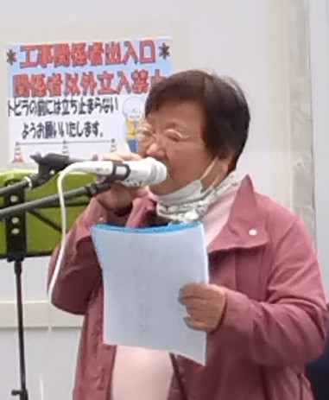　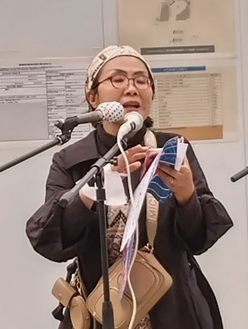　人, 立つ, 建物, グループ が含まれている画像

AI によって生成されたコンテンツは間違っている可能性があります。

◆松本加代子さん（佐須町）　　　5月31日（土）に上映する映画「第五福竜丸」にぜひい

らして下さい、と訴えました。第五福竜丸は核実験による「死の灰」を浴びて、核兵器の恐怖

を国民に知らし原水爆禁止運動へのきっかけになった漁船をめぐる話です。

◆蔵貫隆子さん（深大寺東町）　　　18歳になった孫の独り立ちを祝って、みんなでこの歌

を歌いましたと「**BELIEVE**ビリーブ」（たとえば君が傷ついて…）を歌いました。

◆ここで、司会者から　　・福島も桜が満開になりましたが、桜の名所で毎年多くの人で賑

わっていた桜の名所が、今年も通るのは車だけでしたと残念がる人の話と、・府中年金者組合

で秩父地方にバス旅行に行く人を募集しています、という話がありました。

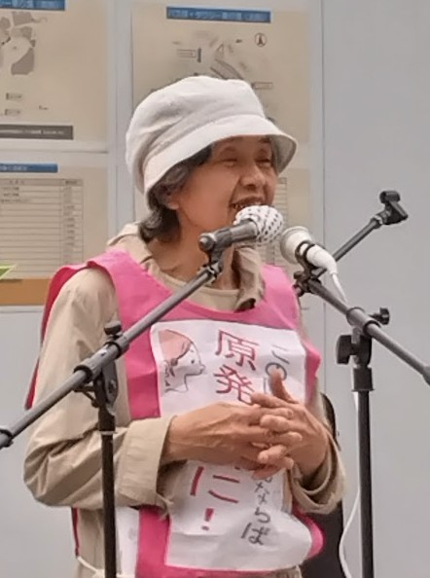　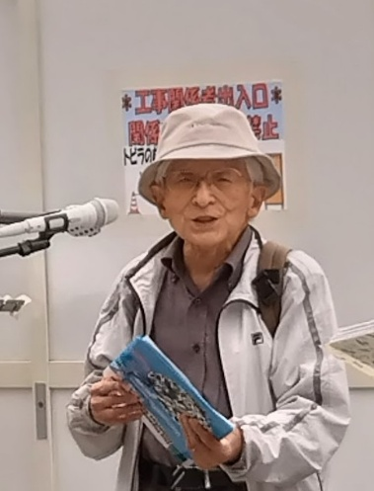　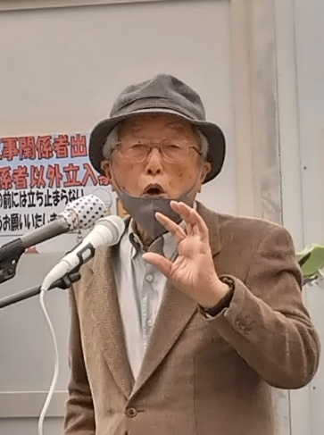

◆鈴木彰さん（多摩川）

　今、日本の国は莫大な軍事費の増加をはじめ、いろんな方面で戦争を準備しているように思

えてなりませんが、自衛隊員へのなり手が足りなくなっています。そこで若者への勧誘を強め

るために自治体にも18歳と22歳の若者の名簿を出すように頼み、調布市をこれに協力しよう

としています。これを止めてくれという署名を提出しますのでぜひご協力を。

◆調狛合唱団の歌の出前グループ「東北人」の2人が、「人間のうた」と被爆者の歩みを歌

った「いきていくために」を披露しました。

◆被爆者の河野良彦さん（布田）　　　「原発を再び大いに動かしていこう、新しい原発も

作ろう」という方針転換が起きています。そうなるととてもお金がかかります。大変危険が増

えると同時に私たちの暮らしに回るお金がなくなります。やめさせましょう。

◆最後に「ふるさと」を全員で歌って閉会しました。ちょうど11時30分でした。次回5月

11日の担当は「原発のない暮らし＠ちょうふ」の皆さんです。

建物の前を歩く人々

AI によって生成されたコンテンツは間違っている可能性があります。　建物の前を歩く人々

AI によって生成されたコンテンツは間違っている可能性があります。

**第１４９回「原発ゼロ」調布行動**

**日時：２０２５年５月１１日(日)**

**１０時半～１１時半　於：調布駅前**

　次回は５月１１日（日）。福島原発事故から１４年と２カ月目、「調布行動」は第１４９回

目となります。５月と６月の企画・進行・司会は「原発のない暮らし＠ちょうふ」のみなさん

が受け持ってくれています。

**参加される方は、それぞれの思いをプラカードやミニカードに書いて集まりま**

**しょう。どんなことでもいいから「ひとこと」は言ってやろうというトークの準**

**備もしてください。色んな人が、短くてもいいから「ひとこと」を！**

**準備してきたのにトークができなかった場合、メモを編集部にいただけば、こ**

**のメールでみなさんに伝えます。**

　＊小雨の場合はプラカードを持ってスタンディングなど、可能な範囲の行動に切り替えます。

大雨の場合は、参加者各自でご判断を！

　なお、来年の「窓口さん」は、以下のように申し合わせていますが、われこそはというグループは、

ぜひとも名乗り出て、輪番に加わってください。「１回だけ受け持ってみよう」というグループも大歓

迎です。

　１４９～１５０回（２５年　５～　６月）　　　　　　＠ちょうふ　　　５月は憲法７８年

　１５１～１５２回（２５年　７～　８月）　　　　　　新婦人　　　　　８月は被爆・敗戦８０年

　１５３～１５４回（２５年　９～１０月）　　　　　　調狛合唱団有志

　１５５～１５６回（２５年１１～１２月）　　　　　　アネモネ会